ANEXO ACTA: DETALLES DE ACTIVIDAD DE FISCALIZACIÓN

DFZ-2014-354-XIII-NE-IA

Fecha de inspección | Proyecto | Titular
08-04-2014 | Faena constructiva Edificio Smartlife | Constructora Santolaya Limitada
Tipo de establecimiento |  | R.U.T.
Faena Constructiva |  | 76.910.360-0
Motivo de la actividad de fiscalización |  | N° identificador de denuncia
Denuncia |  | 102

INSPECCIÓN AMBIENTAL

Norma asociada | Obligación | Observaciones | Conclusiones
Decreto Supremo N° 146 de 1997 del Ministerio de Secretaría General de la Presidencia, que establece Norma de Emisión de Ruidos Molestos Generados por Fuentes Fijas. | Artículo 4° .- Los niveles de presión sonora corregidos que se obtengan de la emisión de una fuente fija emisora de ruido, medidos en el lugar donde se encuentre el receptor, no podrán exceder los valores que se fijan a continuación:  Niveles Máximos Permisibles de Presión Sonora Corregidos (NPC) en dB(A) Lento. | Respecto de la denuncia ID 102, se realizó una (01) medición de nivel de presión sonora, de acuerdo con el procedimiento indicado en la Norma de Emisión (D.S. N° 146/97 MINSEGPRES), en áreas comunes de comunidad José Pedro Alessandri N° 91 (Receptor N° 1), en condiciones de medición exterior (ver Imagen 1 e Imagen 2 ).  En terreno se identifica el tipo de ruido producido por la construcción como Imprevisto, según indicaciones del D.S. N° 146/97. Respecto de la homologación, se hace uso de la herramienta de la SEREMI de Salud de la RM, ubicándose la posición del receptor como Zona II (Zona color amarillo, los destacados Rojo y verde de la ficha de croquis de medición adjunto, señalan la fuente y al receptor respectivamente).  Con base en los límites que se deben cumplir para esta zona y el Nivel de Presión Sonora Corregido, obtenido a partir de las mediciones realizadas el día 08 de abril de 2014, indicándose que el ruido de fondo no altera la medición, se señala que existe superación del límite (60 dBA) en el receptor N° 1, obteniéndose una excedencia de 11.9 dBA. | Existe una superación de 11.9 dBA sobre el límite establecido por la normativa para una zona II en periodo diurno, en el punto receptor N° 1.
  Zona | De 7 a 21 horas [dBA]
  Zona II | 60

REGISTROS: EVALUACIÓN E IMÁGENES

Registros
Receptor | NPC [dBA] | Ruido de Fondo [dBA] | Zona | Límite [dBA] | Excedencia [dBA] | Estado
Receptor N° 1 (áreas comunes Alessandri 91) | 71.9 | N/A | Zona II | 60 | 11.9 | No Conforme

Tabla 1 | Fecha: 08-04-2014
Descripción Medio de Prueba: Evaluación de mediciones realizadas.

Registros
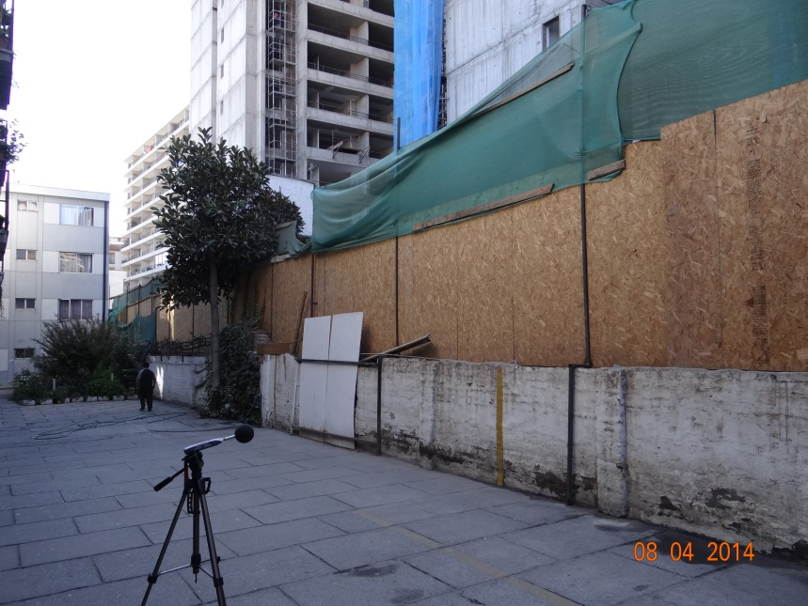 |  |  |  | 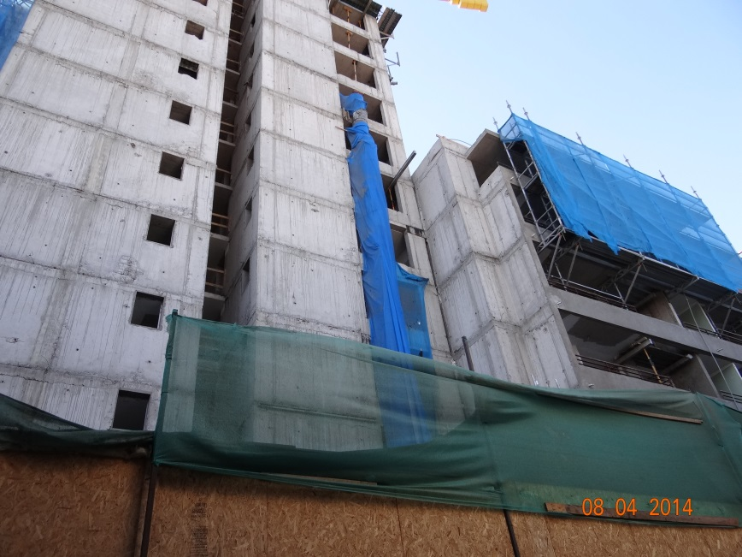
Imagen 1. |  | Fecha: 08-04-2014 |  | Imagen 2. |  | Fecha: 08-04-2014
DATUM WGS84; HUSO 19H | Norte: 6.297.049 |  | Este: 351.494 | DATUM WGS84; HUSO 19H | Norte: 6.297.049 |  | Este: 351.494
Descripción Medio de Prueba: Vista Receptor N° 1 de medición de Ruido. |  |  |  | Descripción Medio de Prueba: Vista de Faena Constructiva.

Anexo 1: REGISTROS: FICHAS DE INFORME TÉCNICO DE MEDICIÓN DE RUIDO.

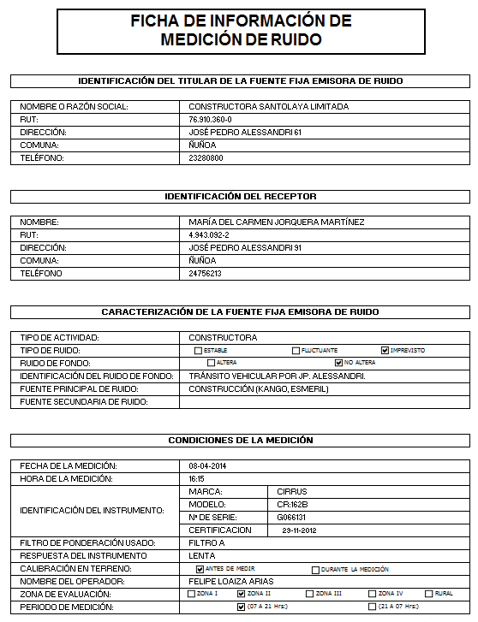

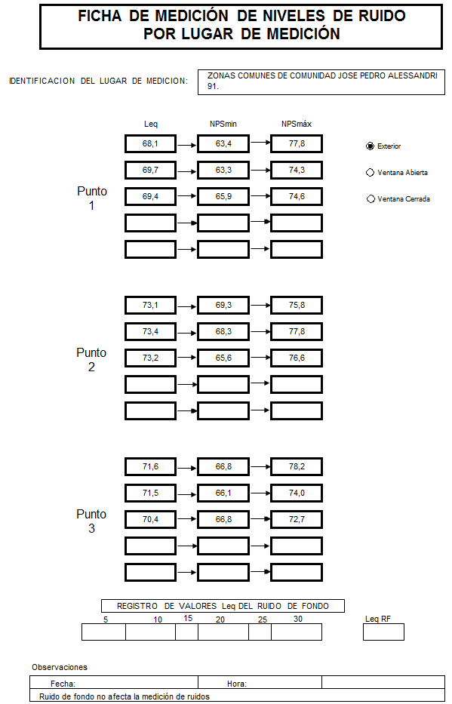

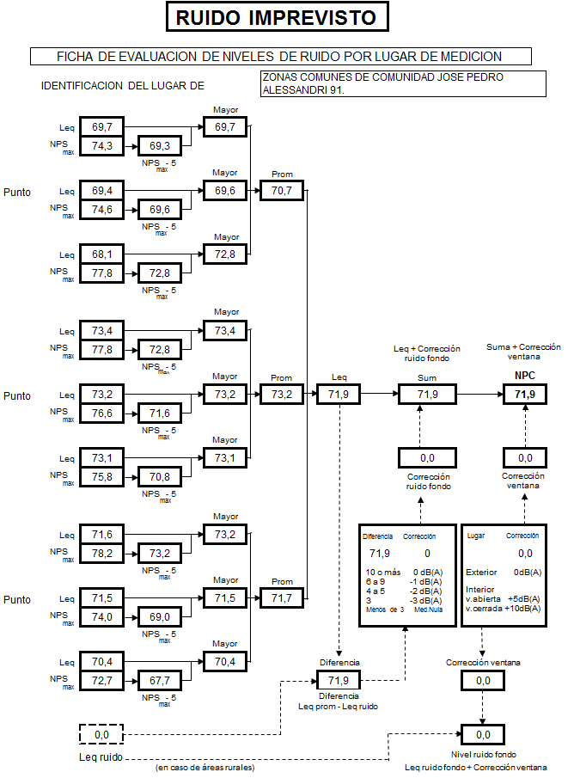

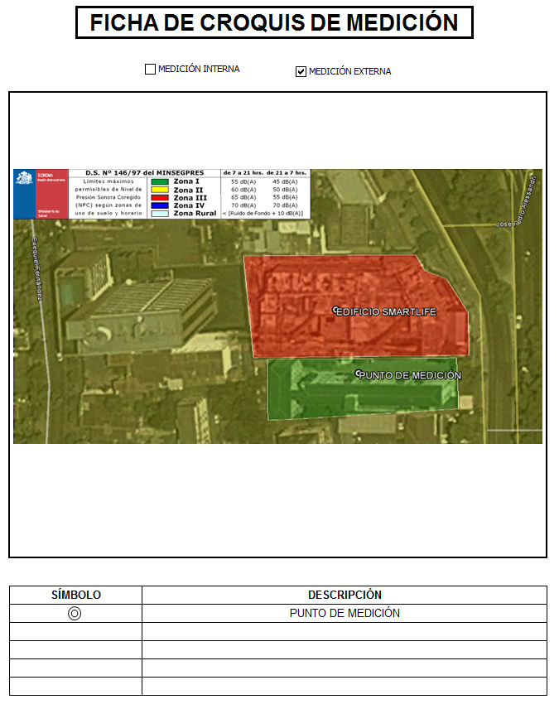

Anexo 2: CERTIFICADOS DE CALIBRACIÓN DE SONÓMETRO Y CALIBRADOR ACÚSTICO.

